Módulo II de continuidad pedagógica
Tiempo de realización: 30/03 al 10/03
Panza llena, corazón contento.
Hábitos alimenticios
Investiga y luego responde
- ¿Cómo nos alimentamos nosotros cuando nacemos? ¿Por qué?
- ¿Qué alimentos consideran ustedes que son necesarios para crecer fuertes y sanos? ¿Los comen habitualmente? ¿Pueden nombrar algunos de ellos?
- ¿Por qué consideran que esos alimentos son esenciales para nuestro buen crecimiento? ¿Qué aportan a nuestro cuerpo?
- ¿Los animales comen los mismos alimentos que nosotros? ¿Y las plantas de qué creen que se alimentan?
¿Comida, alimentos o nutrientes?
Las personas solemos utilizar estos tres términos como si significaran lo mismo. Sin embargo, para las Ciencias Naturales, cada una de esas palabras denomina un concepto especifico.
- Investiga la diferencia entre: comida-alimento y nutrientes; luego copia en la carpeta las ideas principales y acompaña con imágenes, éstas pueden ser dibujadas.
Los seres vivos se nutren
Si bien todos los seres vivos se nutren, no todos incorporan los mismos nutrientes ni los transforman de la misma manera. Hay dos maneras de obtener materia y energía: la nutrición autótrofa y la nutrición heterótrofa.
-Leer con atención la página 156 del libro y subraya las ideas principales, observa qué en cada párrafo hay palabras destacadas con un color distinto (negrita). Cuando aparece un texto con esta tipología de letra es porque se quiere resaltar un concepto importante.
-Ahora escribe un texto breve acerca de esta nueva característica: “Todos los seres vivos se nutren”.
- Realiza la actividad n°1 de la página 156.
Los seres vivos se pueden reproducir
Algunas preguntas para pensar
-¿Observaron alguna vez nacer cachorros?¿Vieron germinar una semilla?¿Encontraron alguna vez un nido con pichones?
Breve explicación del tema:
Los seres vivos generan individuos (hijos) semejantes a ellos. En muchos animales, los hijos nacen directamente de la madre. En otros, la madre pone huevos y de ellos nacen las crías. Muchas plantas nacen de semillas y otras, como los pastos, brotan de una parte de la planta adulta. La función de reproducción no es fundamental para el mantenimiento de las especies, ya que si los seres vivos no se reprodujeran, estas se extinguirían y con ellas, la vida.
-Ahora lee con atención la página 157 del libro.
-Realiza en “Más actividades” las páginas 29 y 30

Los seres vivos y el ambiente
“Todos los seres vivos se adaptan al medio donde viven”
-Observar las imágenes y luego responde brevemente las preguntas que aparecen a continuación.

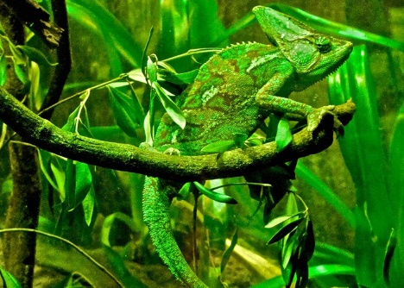
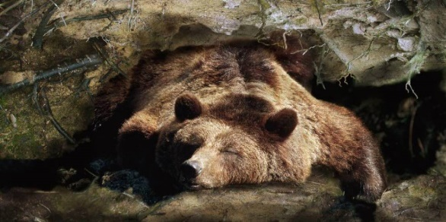
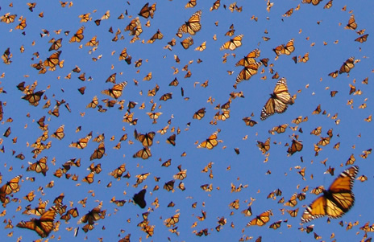

- ¿Qué seres vivos podemos observar en las imágenes?
- ¿Por qué hay tantas mariposas viajando hacia el mismo lugar al mismo tiempo?
- ¿Qué pasa con el oso? ¿Dormirá la misma cantidad de horas que nosotros por dia? ¿Por qué
- ¿Alguien sabe que sucede con ellos durante el invierno?
- ¿Qué animal es el que esta en la tercer imagen? ¿Lo pueden ver con claridad? ¿Por qué piensan que tiene los mismos colores que las hojas y las ramas?
- Pensemos, ¿Qué pasaría si un oso polar viviera en una selva? ¿ Qué sucedería con las plantas si dejara de llover por un tiempo largo?

- Buscar información en diferentes libros sobre los diferentes tipos de adaptación de los seres vivos al ambiente. Recuerda la utilización del índice, la lectura de los títulos y subtítulos, los conceptos importantes resaltados en negrita, etc.
- Una vez que encontraron la información, deberán marcar con lápiz aquellas ideas importantes de lo que encontraron, y registrarlas en la carpeta.
- Luego, pensar y elaborar un texto breve sobre esta nueva característica.

Hábitos de estudio
- Ahora les propongo reflexionar acerca de sus hábitos a la hora de estudiar. Para ello, se les entrega lo siguiente.

Los hábitos de estudio
El orden es muy importante para organizar nuestras vidas como estudiantes y generar ciertos hábitos a la hora de estudiar. Algunos consejos para lograrlo son:
- Busquen un lugar de estudio que tenga buena luz y que, en lo posible, esté alejado del paso obligado de los demás miembros de la familia.
- Miren el horario para saber qué áreas deben estudiar para el día siguiente. Tengan a mano todos los útiles y libros que tienen previsto utilizar: evitarán levantarse a cada rato para buscar algo y distraerse.
- Respeten siempre el mismo horario para hacer las tareas, porque así los demás integrantes de la familia sabrán que no deben
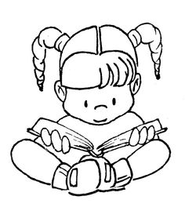
- Apaguen el televisor, celulares y otros elementos tecnológicos. Si no se distraen, el tiempo que destinan al estudio será más breve y, luego, podrán dedicarse a las actividades que prefieran.

